4.5 学院易班特色基层品牌活动指导方案及活动评定工作流程
易班特色基层品牌活动是学生网络思政活动的重要组成部分，为进一步加强学院易班建设，提高院级易班特色基层品牌活动（后简称“学院易班品牌活动”）质量，不断扩大校园活动的多样性，持续发挥易班体系在学生网络思想教育工作中的主体核心地位，学校易班发展中心特制定此方案，并对活动评定工作流程进行规范，具体内容如下：

4.5.1活动设计原则
1、活动参与群体
学院易班品牌活动的主要参与群体应包括本科生、部分研究生辅导员、班主任等群体。
2、活动内容设计原则
在活动设计和开展过程中，鼓励策划、设计、开展、发布含有下列内容的相关活动：
（1）习近平新时代中国特色社会主义思想，全面准确生动解读中国特色社会主义道路、理论、制度、文化；
（2）宣传党的理论路线方针政策和中央重大决策部署；
（3）弘扬社会主义核心价值观，宣传优秀道德文化和时代精神，充分展现中华民族昂扬向上精神风貌；
（4）展示学校、学院、年级、班级学工战线发展亮点，反映广大师生奋斗和奉献；
（5）有效回应学生关切，解疑释惑，析事明理，有助于引导广大学生形成共识；
（6）其他紧扣服务学校、学院、年级各项中心工作的联动性的活动。可重点包括学生教育、管理、资助、科技创新、心理健康教育、国防、就业创业、生涯规划等内容。
（7）学校易班组织开展的活动，学院可结合自身情况开展落地活动或进行一定范围内的初选活动。
3、活动形式设计原则
在活动形式设计和开展过程中，在平台使用上鼓励重点考虑以下设计原则：
（1）鼓励以线上线下相结合的形式开展，具有广泛影响力；
（2）充分或创新性使用易班客户端、易班微社区相关功能；
（3）充分或创新性使用易班轻应用快搭相关功能；
（4）充分或创新性使用易班优课相关功能；
（5）广泛结合学校网站、学院网站、微信、QQ平台等其他网络媒体平台，充分展示活动成果。
4、活动参与方式设计原则
学院易班品牌活动应采用组织动员与自由报名相结合的方式，在保证一定基础参与度的情况下，择优筛选活动人员、活动内容，重点打造活动成果。

4.5.2活动评价及级别划分
1、仅线上活动
档次 | 活动主题 | 参与规模 | 载体要求 | 其他宣传媒介 | 理工易班网  上稿
A | 结合紧密 | 大  达12% | 使用微社区、快搭、优课中的至少一项，且影响大、效果好 | 网站、QQ、B站等至少两项，且影响大 | 需要
B | 结合紧密 | 较大  达7.5% | 使用微社区、快搭、优课中的至少一项，且影响较大 | 网站、QQ、B站等至少一项，且影响较大 | 需要
C | 符合 | 达5% | 使用微社区、快搭、优课中的至少一项，有一定影响力 | 网站、QQ、B站等至少一项，有一定影响 | 需要
D | 符合 | 达2.5% | 使用微社区、快搭、优课中的至少一项 | 网站、QQ、B站等至少一项 | 有新闻宣传即可

A档活动：
（1）活动主题紧密结合当年易班工作要点，充分利用线上优势，并具有一定创新性；
（2）参与人数多、规模大，原则上达学院本科生总人数的12%；
（3）要求使用“易班微社区、快搭、优课”中一项或多项，且拥有较大影响力（原则上通过文章、快搭的浏览量和点赞数等予以衡量）；
（4）通过QQ空间、微信、B站、微博等其他媒体平台进行宣传（至少使用两项），且影响力大；
（5）在理工易班网上有宣传报道。
B档活动：
（1）活动主题紧密结合当年易班工作要点要求,并具有一定创新性；
（2）参与人数较多、规模较大，原则上达学院本科生总人数的7.5%；
（3）要求使用“易班微社区、快搭、优课”中一项或多项，且拥有较大影响力；
（4）通过QQ空间、微信、B站、微博等其他媒体平台进行宣传（至少使用一项），且拥有较大影响力；
（5）在理工易班网上有宣传报道。
C档活动：
（1）活动主题符合当年易班工作要点要求；
（2）参与人数达学院本科生总人数的5%；
（3）要求使用“易班微社区、快搭、优课”中一项或多项；
（4）通过QQ空间、微信、B站、微博等其他媒体平台进行宣传（至少使用一项），且拥有一定影响力；
（5）在理工易班网上有宣传报道。
D档活动：
（1）活动主题符合当年易班工作要点要求；
（2）参与人数达学院本科生总人数的2.5%；
（3）要求使用“易班微社区、快搭、优课”中至少一项；
（4）通过QQ空间、微信、B站、微博等其他媒体平台进行宣传（至少使用一项）；
（5）有相应新闻宣传，不仅限于理工易班网。

2、线上线下相结合活动

档次 | 活动主题 | 参与规模 | 线下活动要求 | 线上载体要求 | 其他宣传媒介 | 理工易班网  上稿
A | 结合紧密 | 大  达10% | 线下活动设计有网络互动环节 | 使用微社区、快搭、优课中的至少一项，且影响大、效果好 | 网站、QQ、B站等至少一项，且影响大 | 需要
B | 结合紧密 | 较大  达5% | 线下活动设计有网络互动环节 | 使用微社区、快搭、优课中的至少一项，且影响较大 | 网站、QQ、B站等至少一项，且影响较大 | 需要
C | 符合 | 达2.5% | 无要求 | 使用微社区、快搭、优课中的至少一项，有一定影响力 | 网站、QQ、B站等至少一项，有一定影响 | 需要
D | 符合 | 无要求 | 无要求 | 使用微社区、快搭、优课中的至少一项 | 网站、QQ、B站等至少一项 | 有新闻宣传即可

A档活动：
（1）活动主题紧密结合当年易班工作要点，充分将线上线下结合，并具有一定创新性；
（2）参与人数多、规模大，原则上达学院本科生总人数的10%；
（3）线下活动设计有现场扫码、投票、抽奖、点赞、评论等网络互动环节；
（4）要求使用“易班微社区、快搭、优课”中一项或多项，且拥有较大影响力（原则上通过文章、快搭的浏览量和点赞数等予以衡量）；
（5）通过QQ空间、微信、B站、微博等其他媒体平台进行宣传（至少使用一项），且拥有较大影响力；
（6）在理工易班网上有宣传报道。

B档活动：
（1）活动主题紧密结合当年易班工作要点,并具有一定创新性；
（2）参与人数较多、规模较大，原则上达学院本科生总人数的5%；
（3）线下活动设计有现场扫码、投票、抽奖、点赞、评论等网络互动环节；
（4）要求使用“易班微社区、快搭、优课”中一项或多项，且拥有一定影响力；
（5）通过QQ空间、微信、B站、微博等其他媒体平台进行宣传（至少使用一项），且拥有一定影响力；
（6）在理工易班网上有宣传报道。

C档活动：
（1）活动主题符合当年易班工作要点要求；
（2）参与人数达学院本科生总人数的2.5%；
（3）要求使用“易班微社区、快搭、优课”中一项或多项，且拥有一定影响力；
（4）通过QQ空间、微信、B站、微博等其他媒体平台进行宣传（至少使用一项）；
（5）在理工易班网上有宣传报道。

D档活动：
（1）活动主题符合当年易班工作要点要求；
（2）要求使用“易班微社区、快搭、优课”中一项或多项，且拥有一定影响力；
（3）通过QQ空间、微信、B站、微博等其他媒体平台进行宣传（至少使用一项）；
（4）有相应新闻宣传，不仅限于理工易班网。

4.5.3活动申报及评定
1、活动开始前录入“思政活动”/“思政课程”
所有学院易班品牌活动必须于活动开始前录入“学院思政号”，未按要求录入的活动不予认定：
- 仅使用易班微社区的活动：需要在活动开始前录入“思政活动”栏目。具体要求参见《“思政号-思政活动”栏目取稿标准和审核规范》。
- 使用了易班快搭的活动：快搭上线必须在活动开始前5天提醒校站进行审核；快搭上线后，必须在活动开始前3天录入至理工易班网后台“思政活动”栏目，具体要求参见《“思政号-思政活动”栏目取稿标准和审核规范》。
注：如快搭未上线，原则上活动不应如期开展，需要延迟；持续时间跨度较长的活动或展示类快搭，可视情况调整时效性，或可于活动结束后发布、录入。
- 使用了易班优课的活动：优课或公开课视频上线后，必须在课程开始前3天录入至理工易班网后台“思政课程”栏目；具体要求参见《“思政号-思政课程”栏目取稿标准和审核规范》。
- 如果活动包含多种载体：则应该根据要求同时在思政号“思政活动”和“思政课程”栏目进行录入，信息可在审核时重复计算。
2、活动结束后进行录入“活动评级”
各学院易班学生工作站可在活动结束后三日内，登录理工易班网后台补充完整活动各项信息，并在标题前加“【申请评级】”。具体申报流程参考见《4.5.4活动申报具体操作》。
3、校级审批及反馈
学校易班将会根据所填写的活动申报内容，每月月底进行集中审批，予以定级。定级之后的活动将无法修改，各学院可实时查看活动评级和情况。

4.5.4活动申报具体操作
1、登录理工易班网后台
http://www.whutyiban.com/e/panel/（内部流传，务必保密）
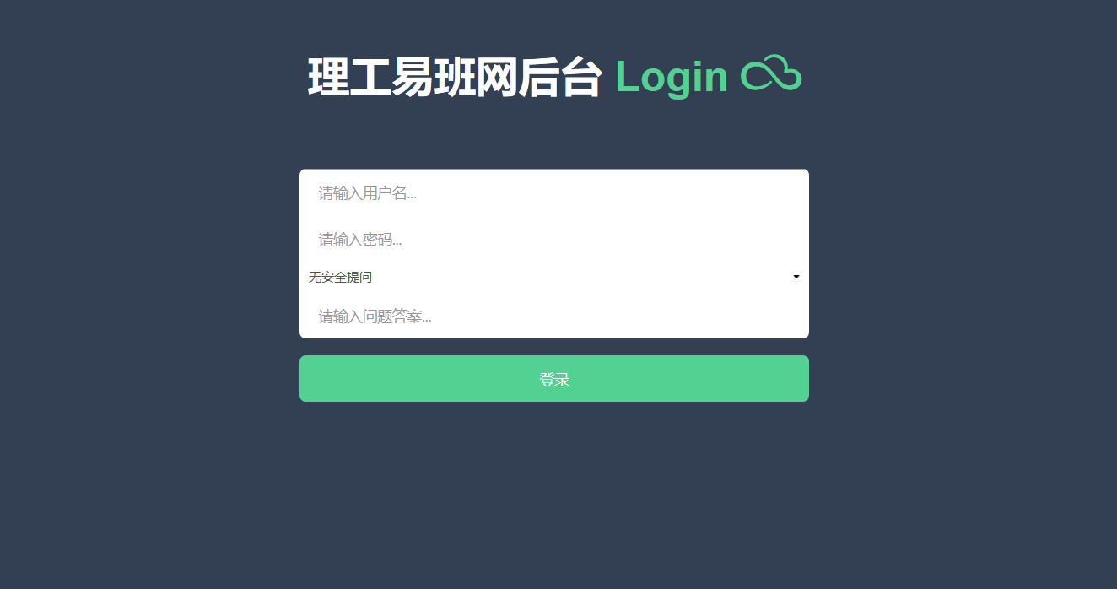
2.进入理工易班网后台，选择“易班发展中心-工作流程-活动评级”栏目
3.点击“增加信息”
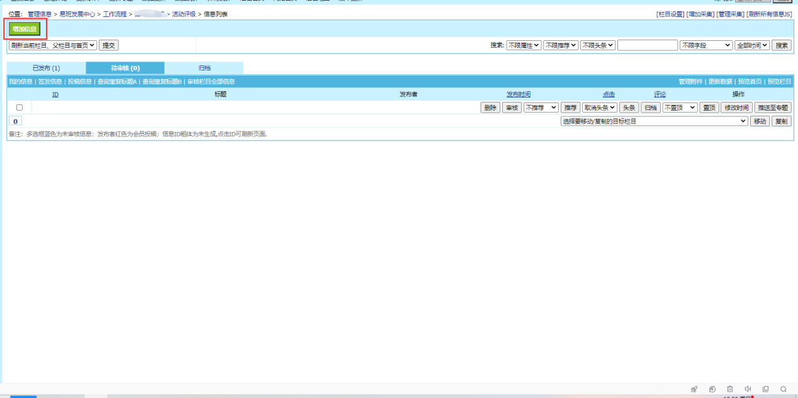

4.按照提示填写活动相关信息并提交，标题前添加“【申请评级】”
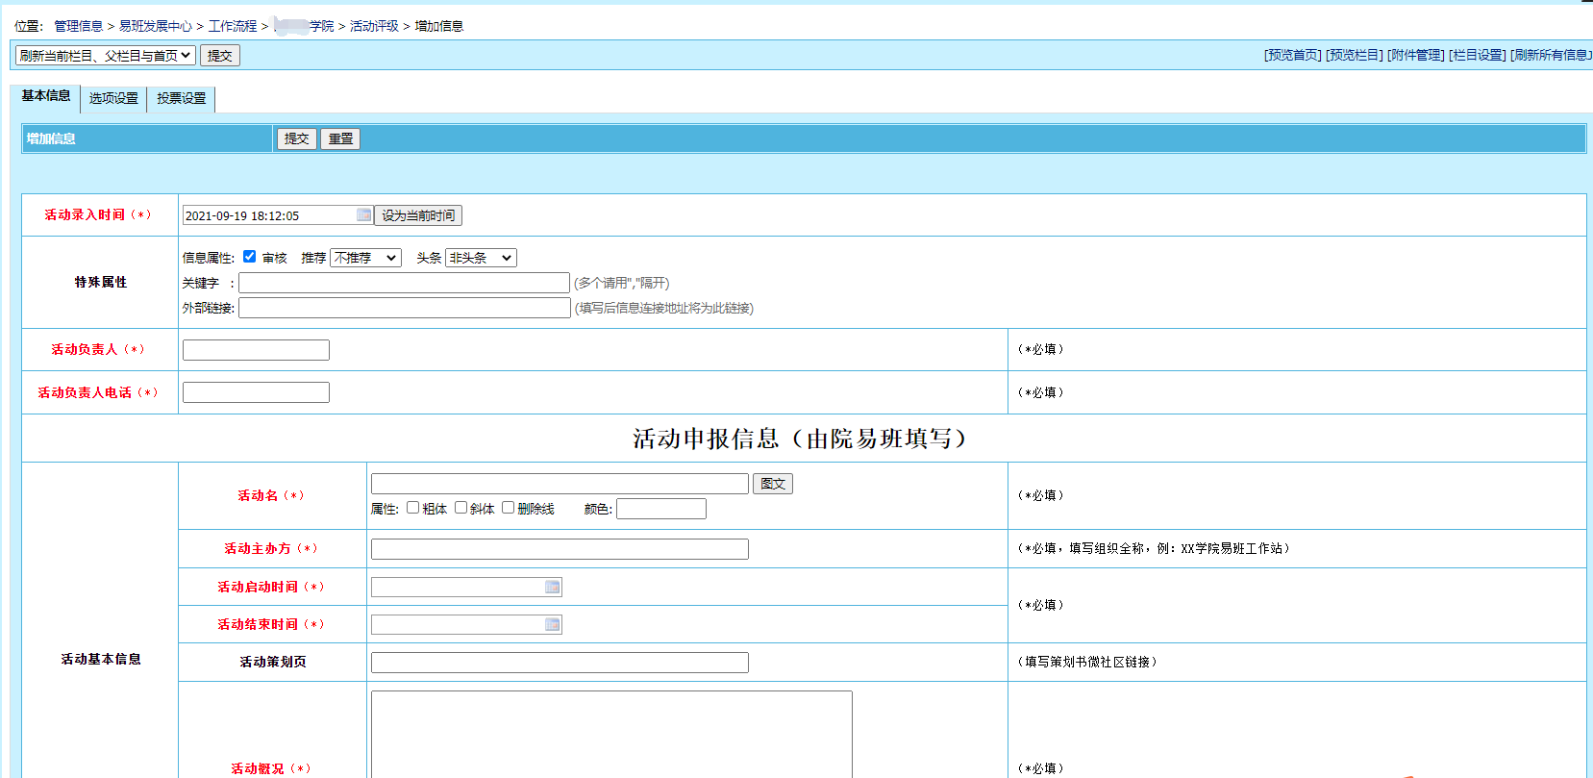

4.5.5其它工作要求
1、高度重视，强化过程管理。各学院应高度重视学院易班特色品牌活动的创建，并将此作为推动学院易班不断发展的重要抓手。在各项活动的实施过程中应突出展现学院易班的特色及风采，并强化关键环节管控，以进一步夯实质量基础，提升工作水平。
2、精心策划，保证活动实效。各学院应精心策划每一项易班品牌活动，积极做好前期准备、媒体宣传、活动总结等工作，积极落实活动细节、突出活动重点，确保活动持续有效开展。
3、紧密结合，创新形式内涵。各学院应紧密结合学院特色、易班平台，注重综合利用学院内容优势、载体优势、宣传优势，突出活动思想内涵，创新形式手段，贴近学生生活，创新性的开展系列特色鲜明和吸引力、感染力强的特色品牌活动。

